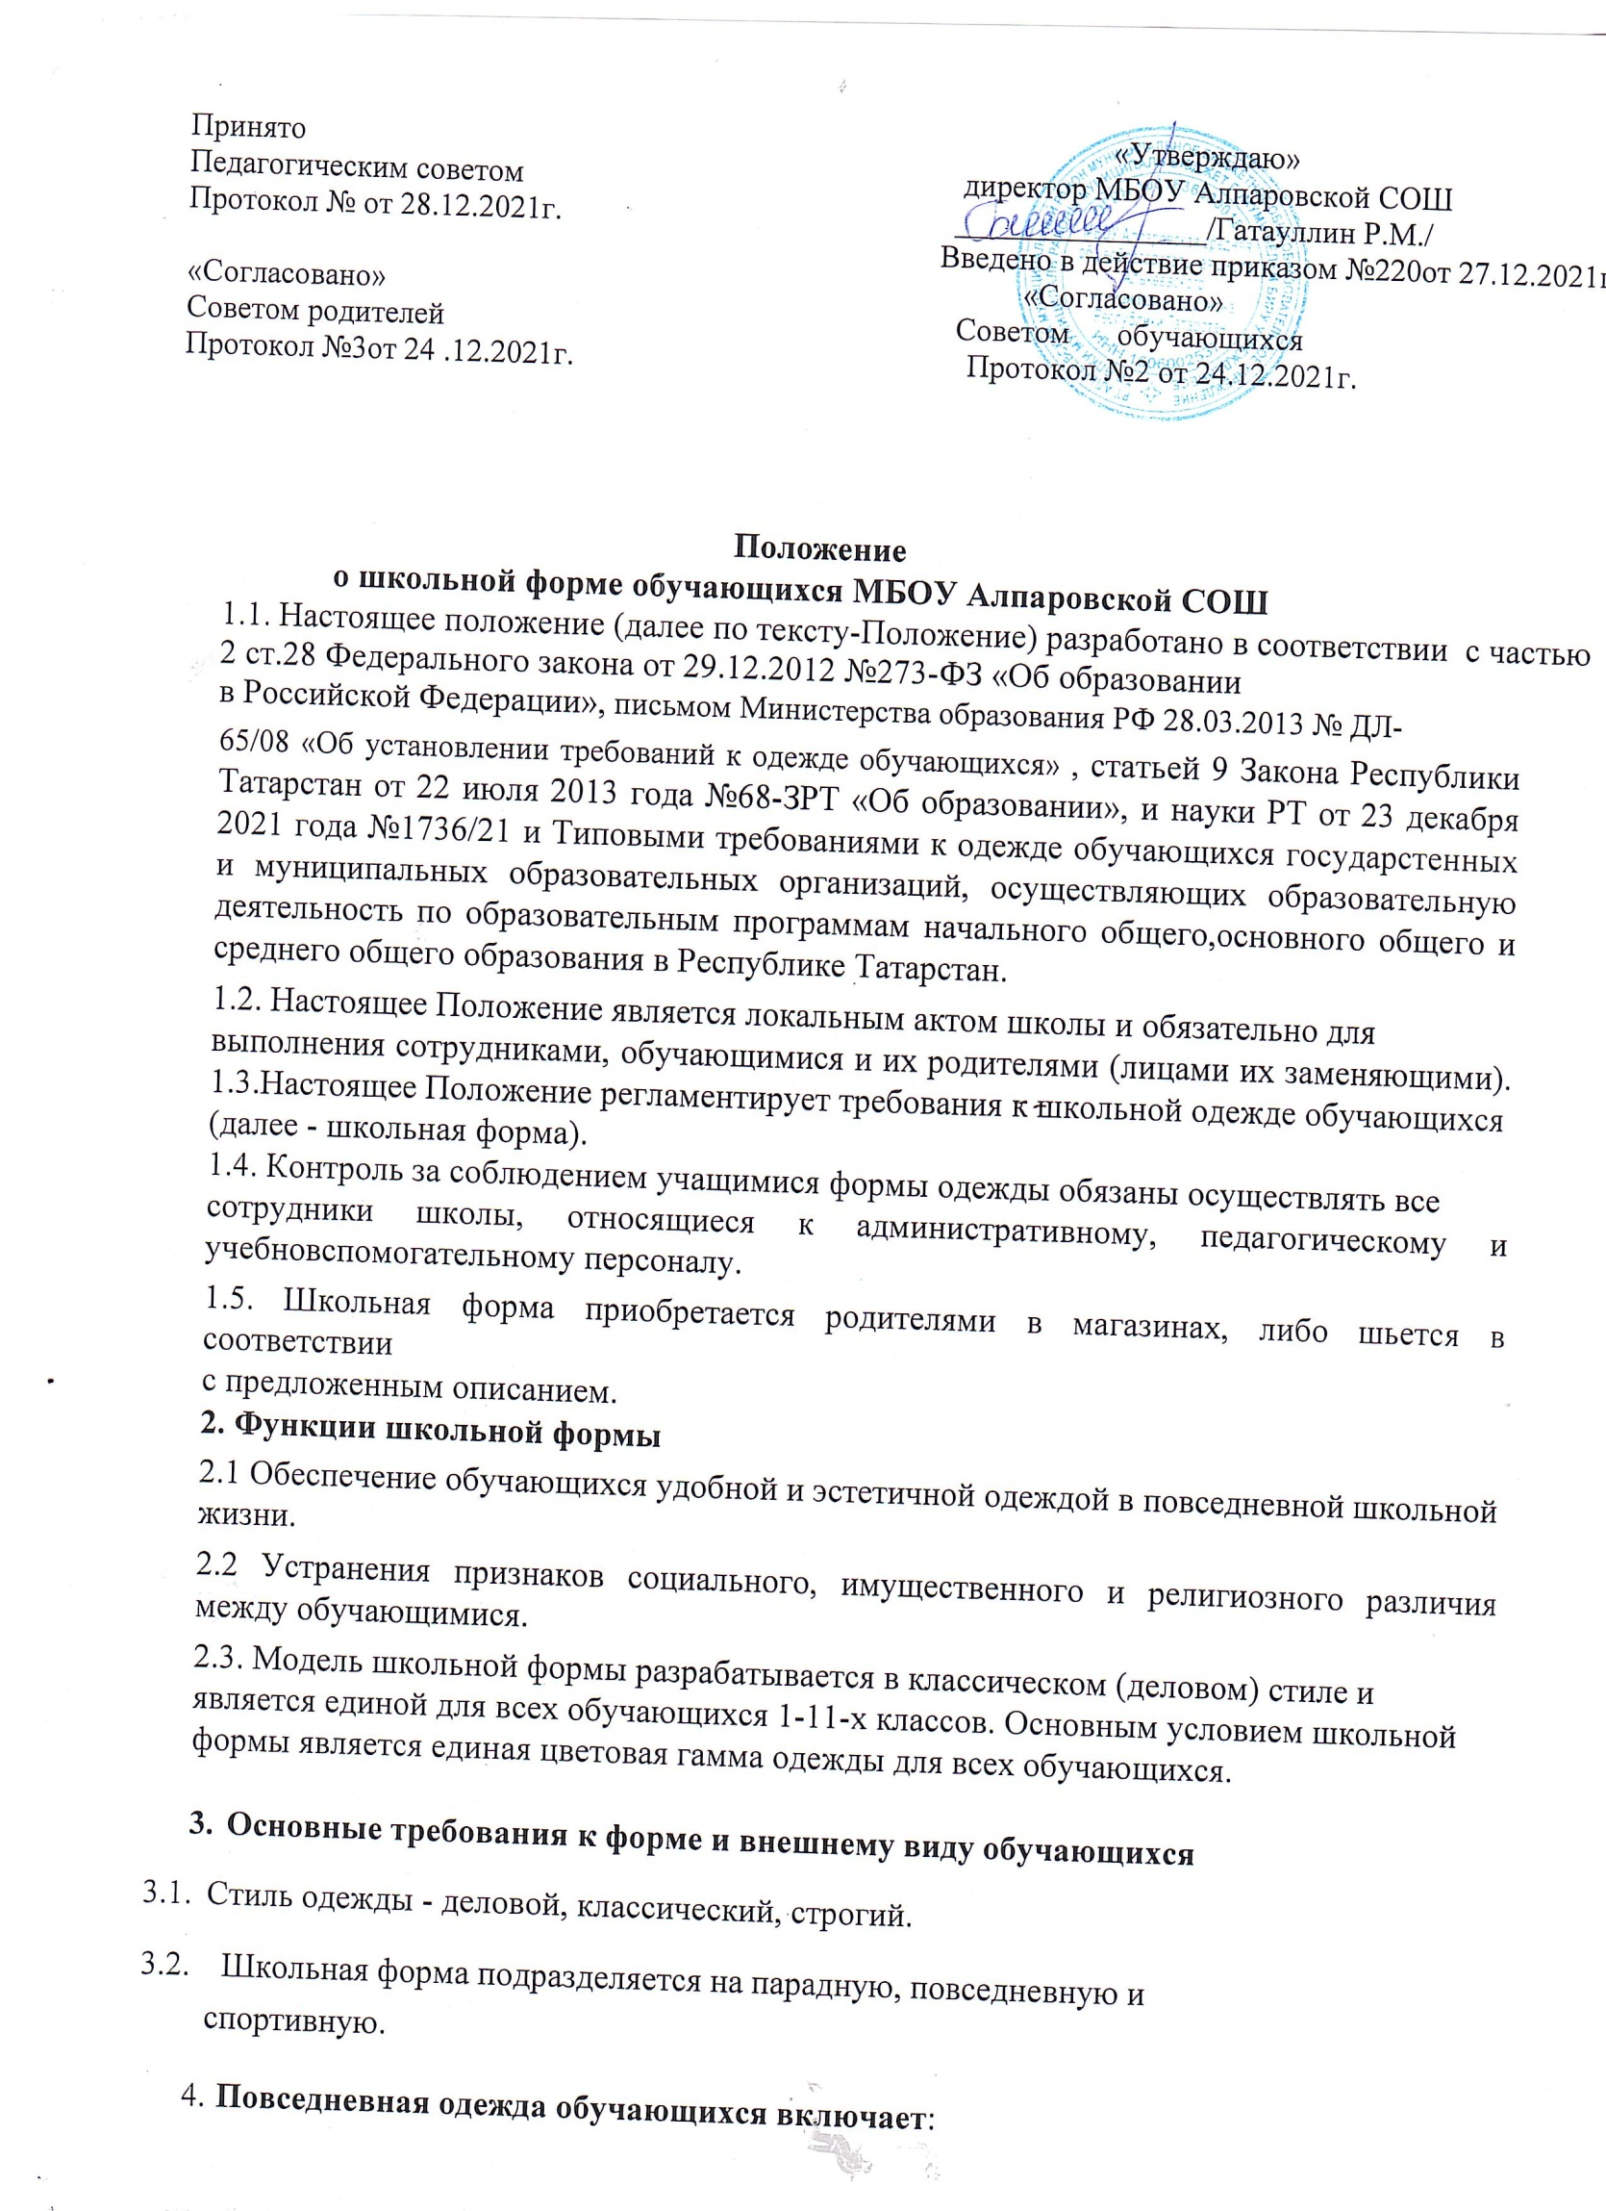

для мальчиков и юношей - брюки классического стиля, пиджак (жакет) или жилет нейтральных или неярких цветов (возможно использование ткани в клетку или в полоску в классическом цветовом оформлении); однотонную сорочку в сочетающейся с указанной одеждой цветовой гамме, аксессуары (галстук, поясной ремень); в холодное время года - джемперы, свитеры, пуловеры нейтральных или неярких цветов (возможно использование ткани в клетку или в полоску);

для девочек и девушек – форма(платье), которая дополнена белым или черным фартуком, воротником (длина платьев не выше 10 см от верхней границы колена и не ниже 10 см нижней границы колена); в холодное время года - джемперы, свитеры, пуловеры нейтральных или неярких цветов (возможно использование ткани в клетку или в полоску).

5.Парадная одежда используется обучающимися в дни проведения праздников и торжественных линеек.
Для мальчиков и юношей парадная школьная одежда состоит из повседневной школьной одежды, дополненной светлой сорочкой или праздничным аксессуаром.
Для девочек и девушек парадная школьная одежда состоит из повседневной школьной одежды, дополненной светлой блузой или праздничным аксессуаром.
6.Спортивная одежда обучающихся включает футболку, спортивные шорты или спортивные брюки, спортивный костюм, кеды или кроссовки.
7.Одежда обучающихся может иметь отличительные знаки образовательной организации (класса, параллели классов): эмблемы, нашивки, значки, галстуки и так далее.
8. Одежда обучающихся должна соответствовать санитарно-гигиеническим правилам и нормам.
9.Одежда обучающихся должна соответствовать погоде и месту проведения учебных занятий, температурному режиму в помещении.
10.Не допускается ношение обучающимися одежды, обуви и аксессуаров с травмирующей фурнитурой; одежды с яркими надписями и изображениями (за исключением спортивной одежды, носимой в помещениях для занятий физической культурой и спортом); одежды и аксессуаров, содержащих символику экстремистских организаций, а также пропагандирующих психоактивные вещества и противоправное поведение; атрибутов одежды, закрывающих лицо (кроме случаев, обусловленных состоянием здоровья учащихся). Обучающихся не рекомендуется ношение брюк и юбок с заниженной талией и (или) высокими разрезами, декольтированных платьев и блуз, одежды бельевого стиля, массивной обуви на толстой платформе, туфель на высоких каблуках (свыше 7 см), массивных украшений.
11. Права и обязанности.
11.1.Обучающиеся имеют право:
- Принимать активное участие в обсуждении модели школьной формы.
11.2. Права родителей
Родители имеют право:
- Обсуждать на родительских комитетах класса и школы вопросы, имеющие отношение к школьной форме, выносить на рассмотрение общешкольного родительского комитета предложения в отношении школьной формы;
- Приглашать на родительский комитет родителей, дети которых уклоняются от ношение школьной формы, и применять к таким родителям меры в рамках своей компетенции.

11.3. Права классного руководителя. Классный руководитель имеет право:
Разъяснять пункты данного Положения обучающихся и родителям.
11.4. Обязанности обучающихся. Обучающиеся обязаны:
-Содержать форму в чистоте, относиться к ней бережно.
-Бережно относиться к форме других обучающихся школы.
-Приносить на занятия сменную обувь в соответствии с требованиями, указанными выше.

11.5. Обязанности родителей.
Родители обязаны:
- Ежедневно контролировать внешний вид обучающегося перед выходом его в школу в соответствии с требованиями Положения.
- Следить за состоянием школьной формы своего ребенка, т.е. своевременно ее стирать по мере загрязнения.

